НАЦИОНАЛЬНЫЙ ИССЛЕДОВАТЕЛЬСКИЙ УНИВЕРСИТЕТ ИТМО

Факультет систем управления и робототехники

**Теория автономного управления**

Лабораторная работа №3

«Астатизмы»

**Выполнил студент:**

Мысов М.С.

Группа № R33372

**Руководитель:**

Перегудин А.А.

г. Санкт-Петербург

2022

Оглавление

Задание 1. Исследование задачи стабилизации с идеальным дифференцирующим звеном 3

Задание 2. Исследование задачи стабилизации с реальным дифференцирующим звеном 4

Задание 3. Исследование влияния шума 6

Задание 4. Исследование системы с астатизмом нулевого порядка 7

g(t) = α 8

g(t) = βt + α 10

g(t) = α · sin(ωt + φ) 12

Задание 5. Исследование системы с астатизмом первого порядка 13

g(t) = α 13

g(t) = βt + α 15

g(t) = α · sin(ωt + φ) 17

Задание 6. Исследование линейной системы, замкнутой регулятором общего вида 18

Задание 7 19

Выводы 20

Задание 1. Исследование задачи стабилизации с идеальным дифференцирующим звеном

Придумаем коэффициенты

**,**

**,**

Начальные условия:

Запишем уравнение замкнутой системы:

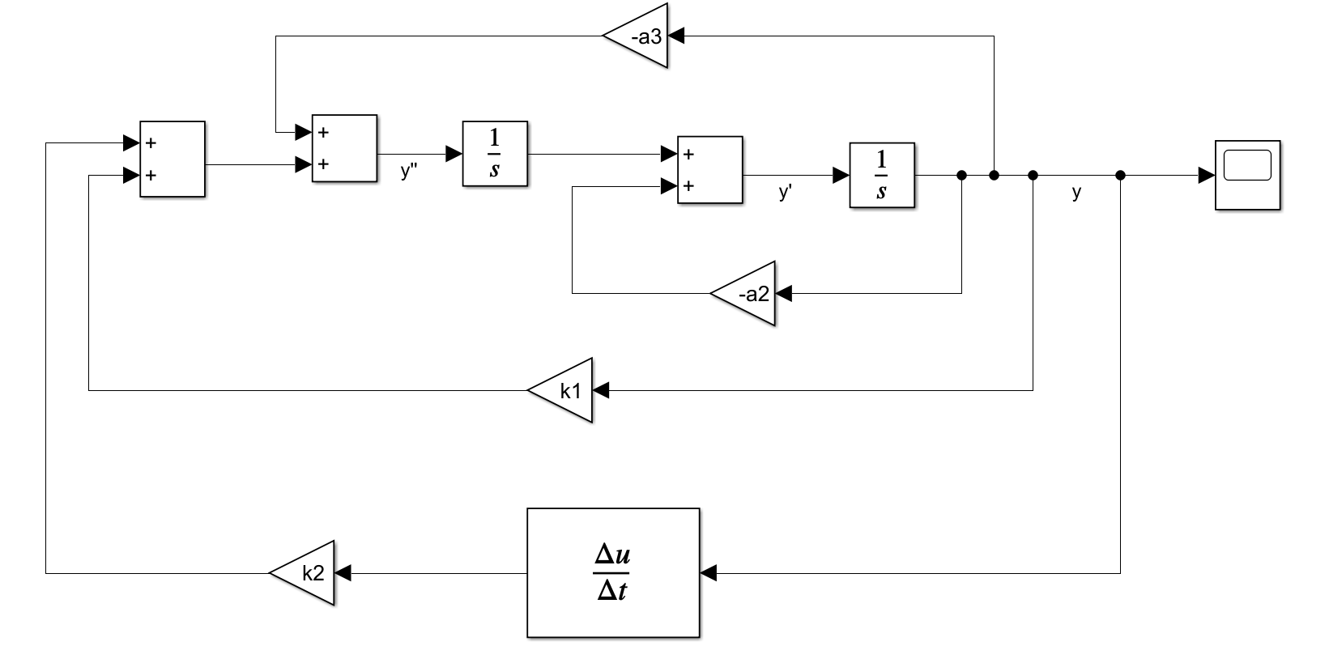

Схема 1. С блоком Derivative

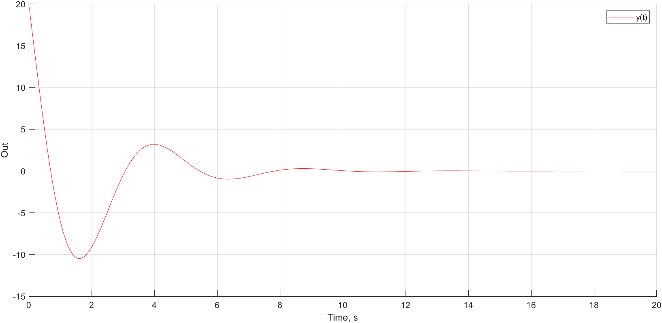

График 1. Замкнутая система

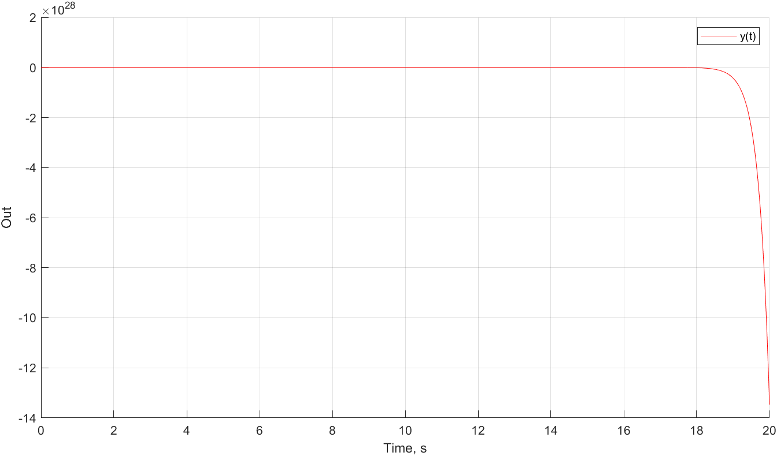

График 2. Разомкнутая система

На графиках прекрасно видно, что разомкнутая система является неустойчивой из-за отсутствия влияния регулятора.

Задание 2. Исследование задачи стабилизации с реальным дифференцирующим звеном

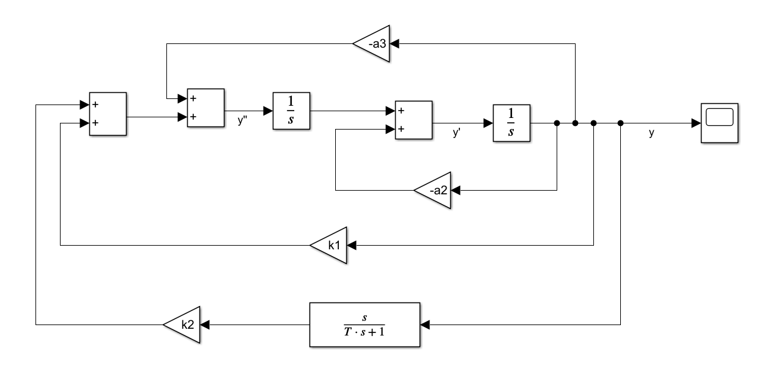

Схема 2. С передаточной функцией

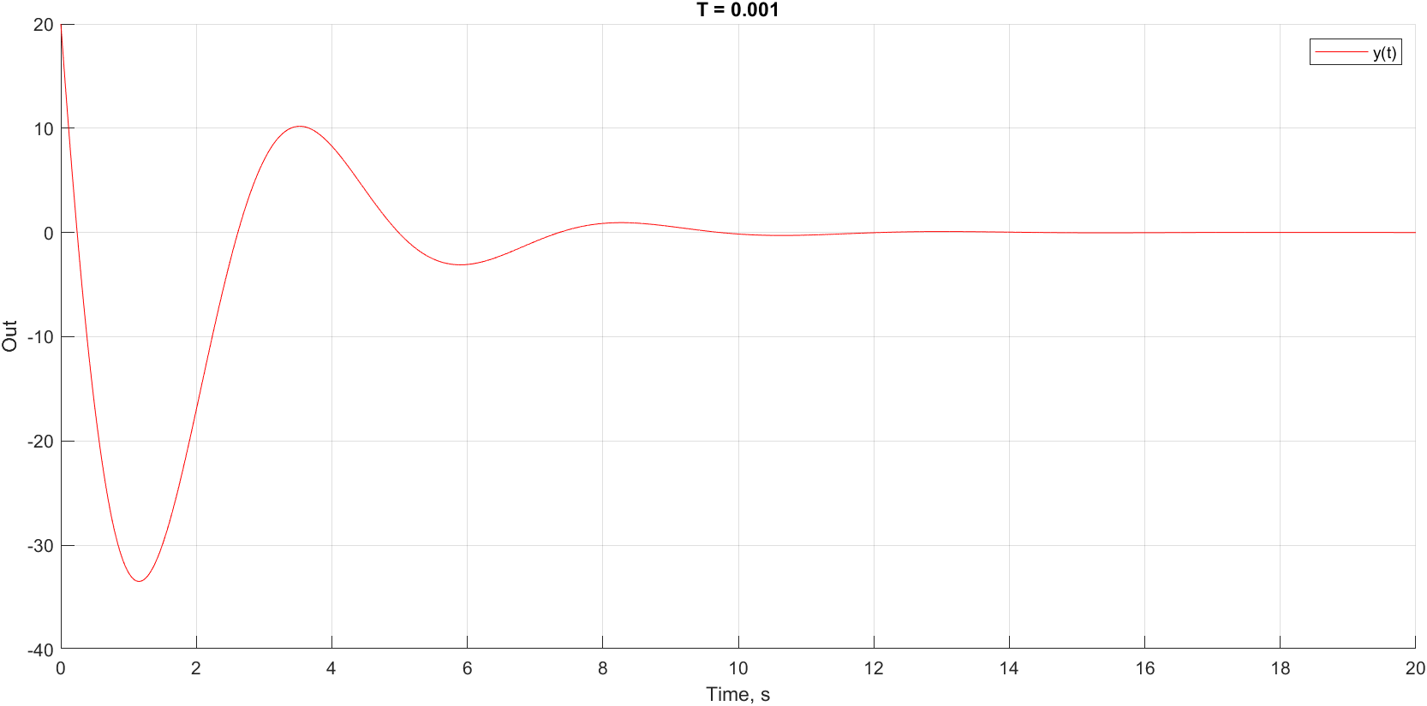

График 3. При T = 0.001

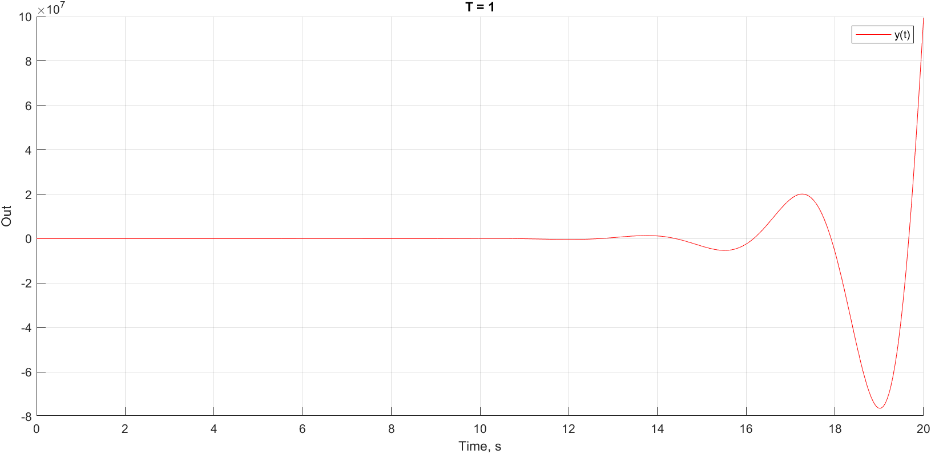

График 4. При T = 1

При T > 0.309 система становится неустойчивой. Чем коэффициент Т становится меньше, тем система становится ближе к системе с идеальным дифференцирующим звеном.

Задание 3. Исследование влияния шума

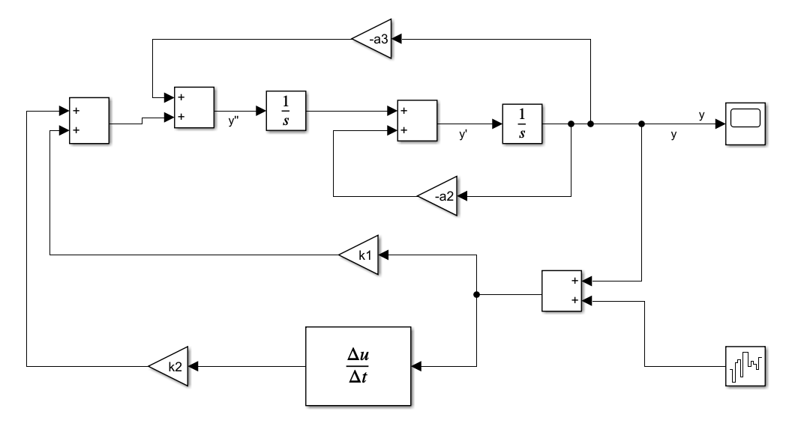

Схема 3. Derivative block

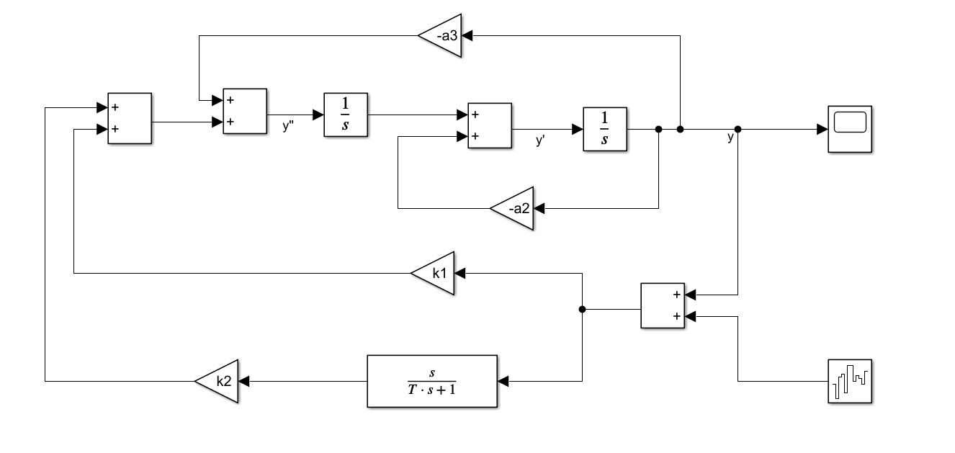

Схема 4. Transfer fcn

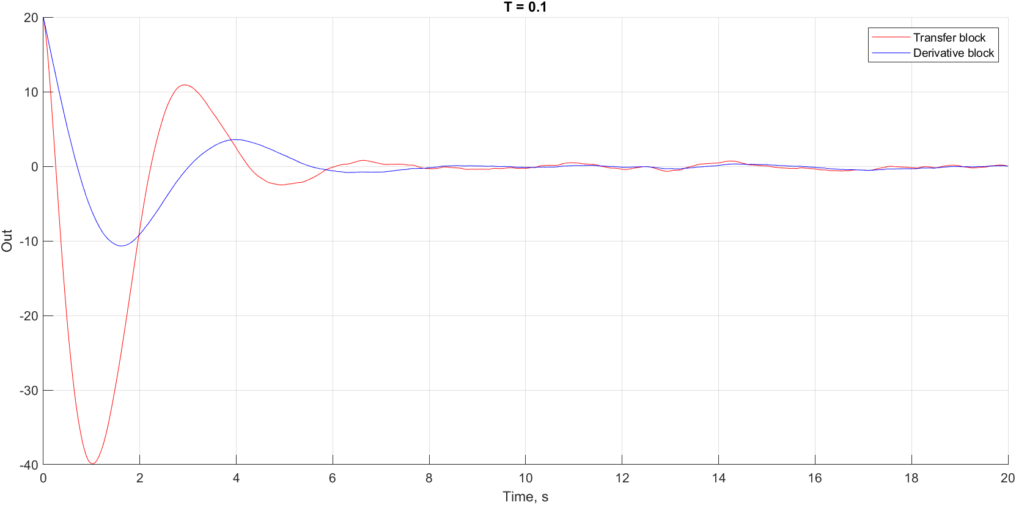

График 5

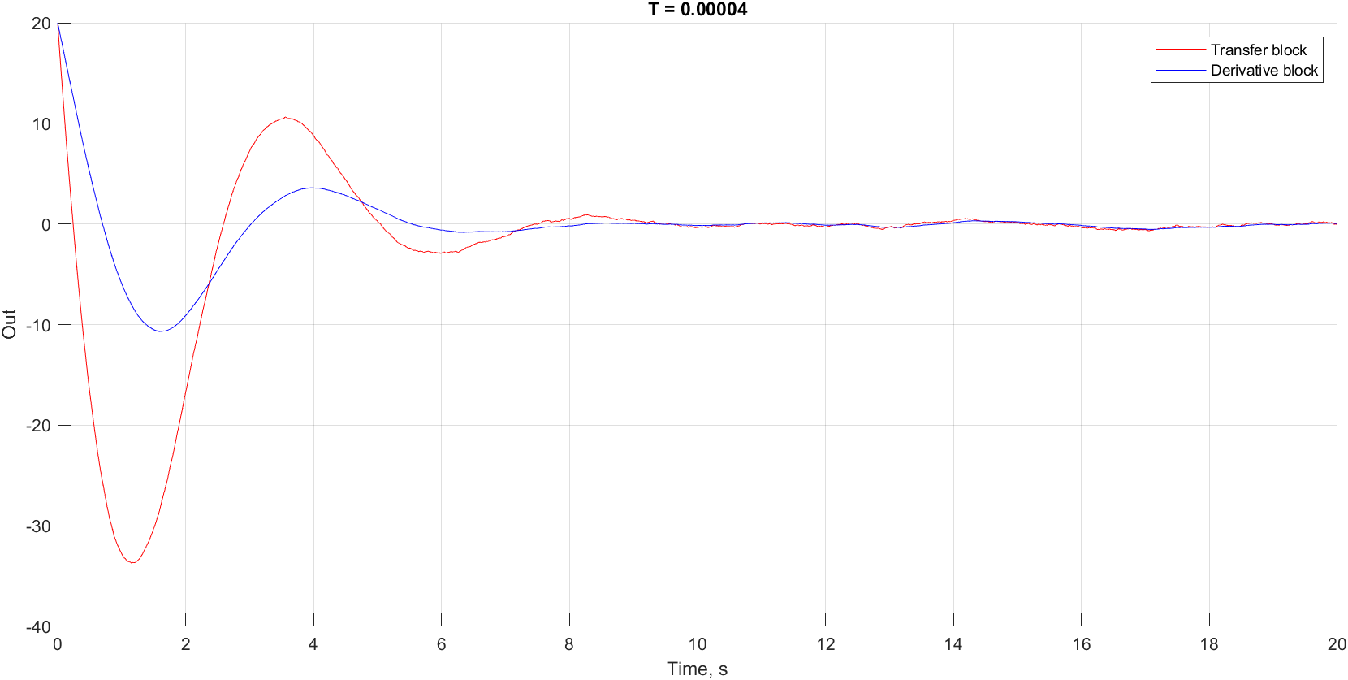

График 6

Чем меньше значение T, тем график с реальным дифференцирующим звеном становится приближеннее к графику с идеальным дифференцирующим звеном.

Задание 4. Исследование системы с астатизмом нулевого порядка

Придумаем коэффициенты

g(t) = α

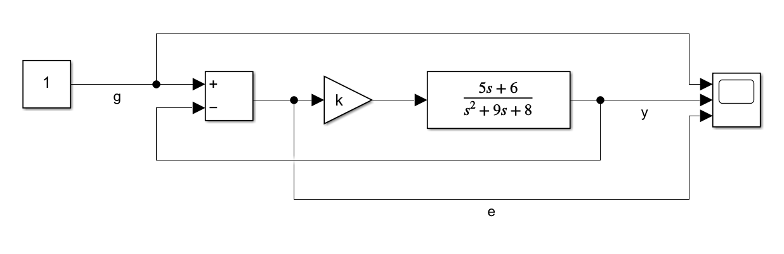

Схема 5. Система с астатизмом нулевого порядка. g(t) = α

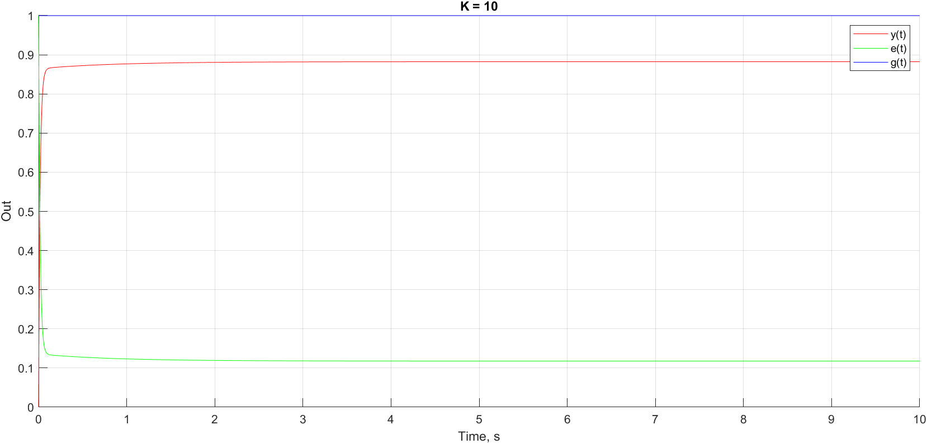

График 7. Установившаяся ошибка = 0.12. g(t) = 1

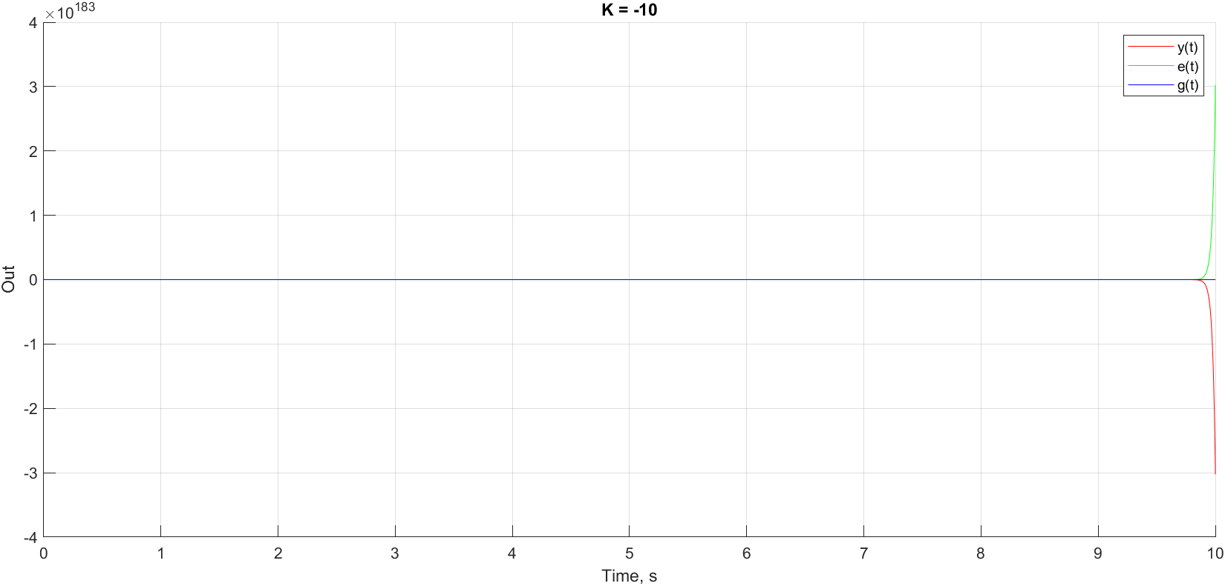

График 8. Система неустойчива

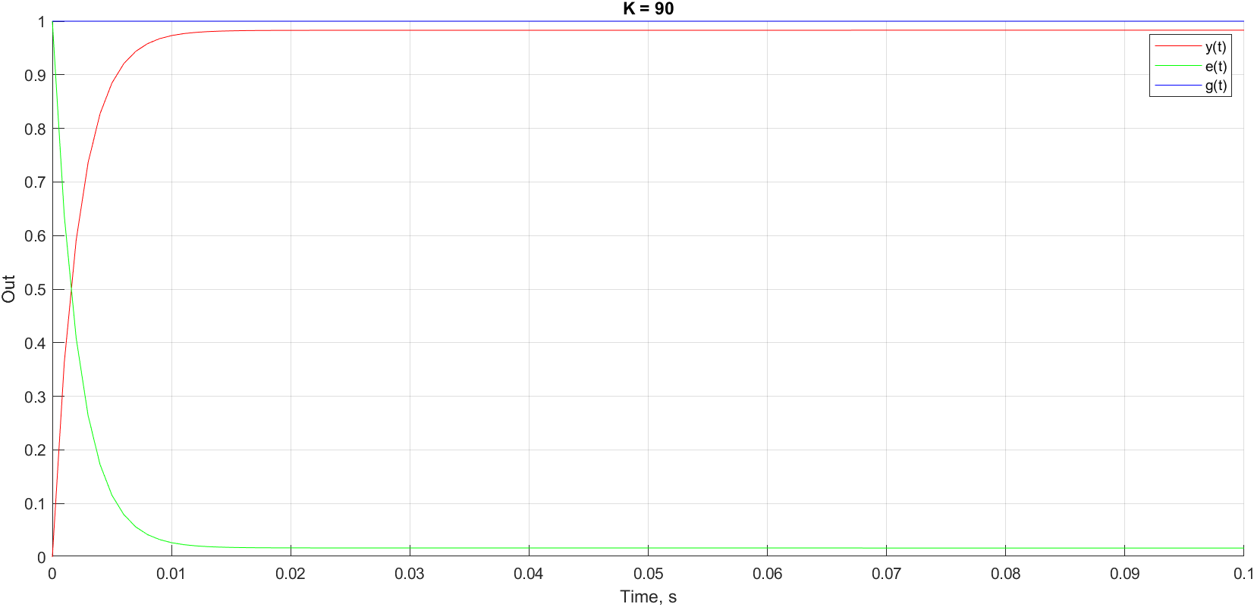

График 9. Установившаяся ошибка = 0.017. g(t) = 1

По графиками видно, что при увеличении параметра K установившаяся ошибка становится меньше, но никогда не будет равняться нулю, так как используется система с нулевым астатизмом и постоянное входное воздействие.

**Расчеты**

Передаточная функция от G к E:

Образ Лапласа входного воздействия:

Образ Лапласа установившейся ошибки:

Так как полюса 𝑠𝐸(𝑠) имеют строго отрицательную вещественную часть при 𝑘 > 0, то можем использовать теорема о конечном значении установившейся ошибки.

Предельное значение установившейся ошибки:

g(t) = βt + α

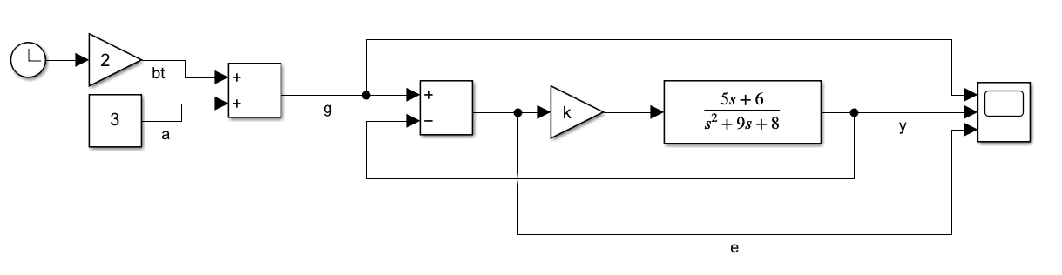

Схема 6. Система с астатизмом нулевого порядка. g(t) = βt + α

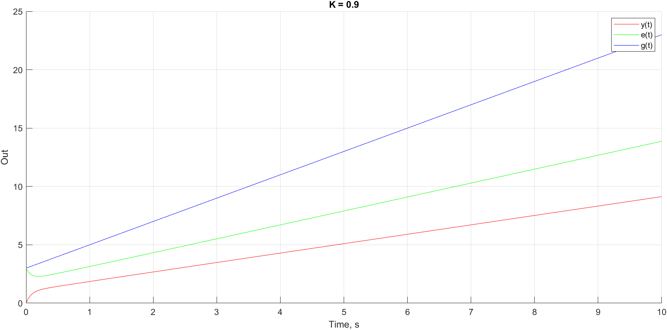

График 10. g(t) = 2t +3

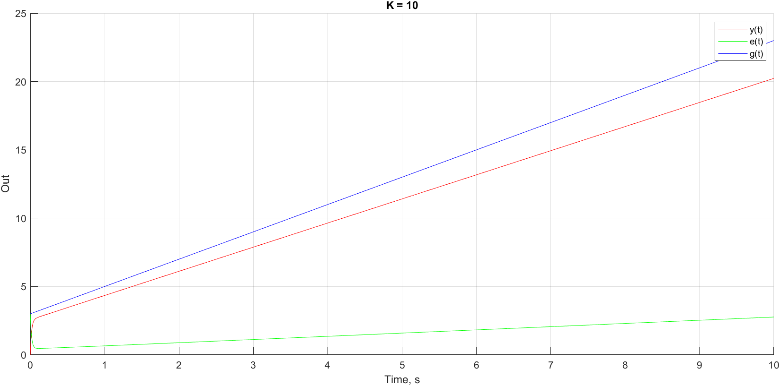

График 11. g(t) = 2t +3

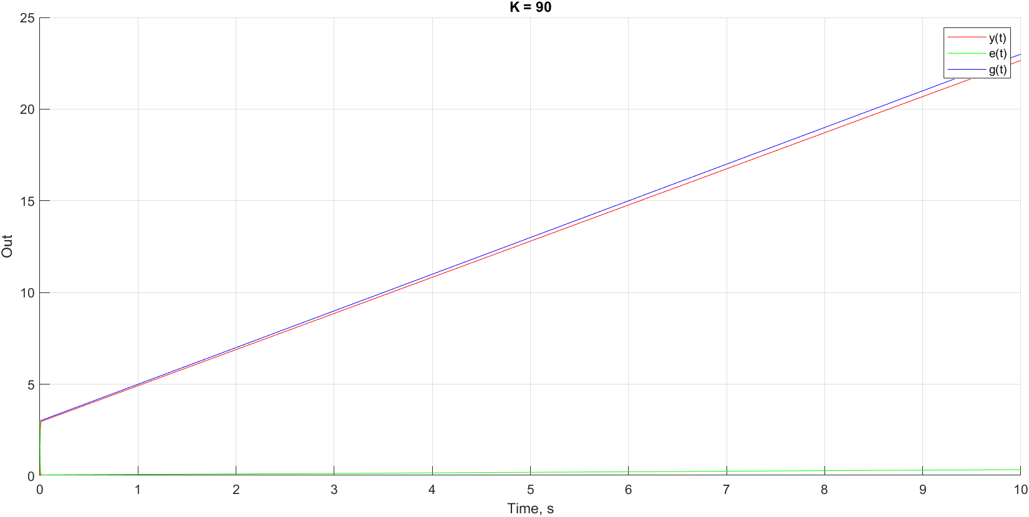

График 12. g(t) = 2t +3

По графиками видно, что при линейном воздействии при увеличении параметра K ошибка становится меньше, но нулевой астатизм не может обеспечить установившуюся ошибку, она будет бесконечно растущей.

**Расчеты**

Передаточная функция от G к E:

Образ Лапласа входного воздействия:

Образ Лапласа установившейся ошибки:

Предельное значение установившейся ошибки:

g(t) = α · sin(ωt + φ)

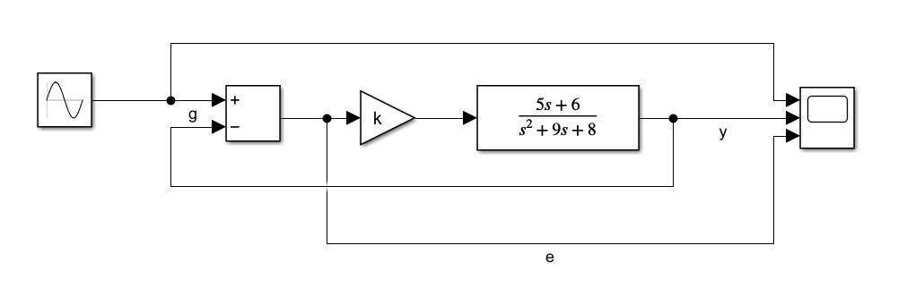

Схема 7. Система с астатизмом нулевого порядка. g(t) = α · sin(ωt + φ)

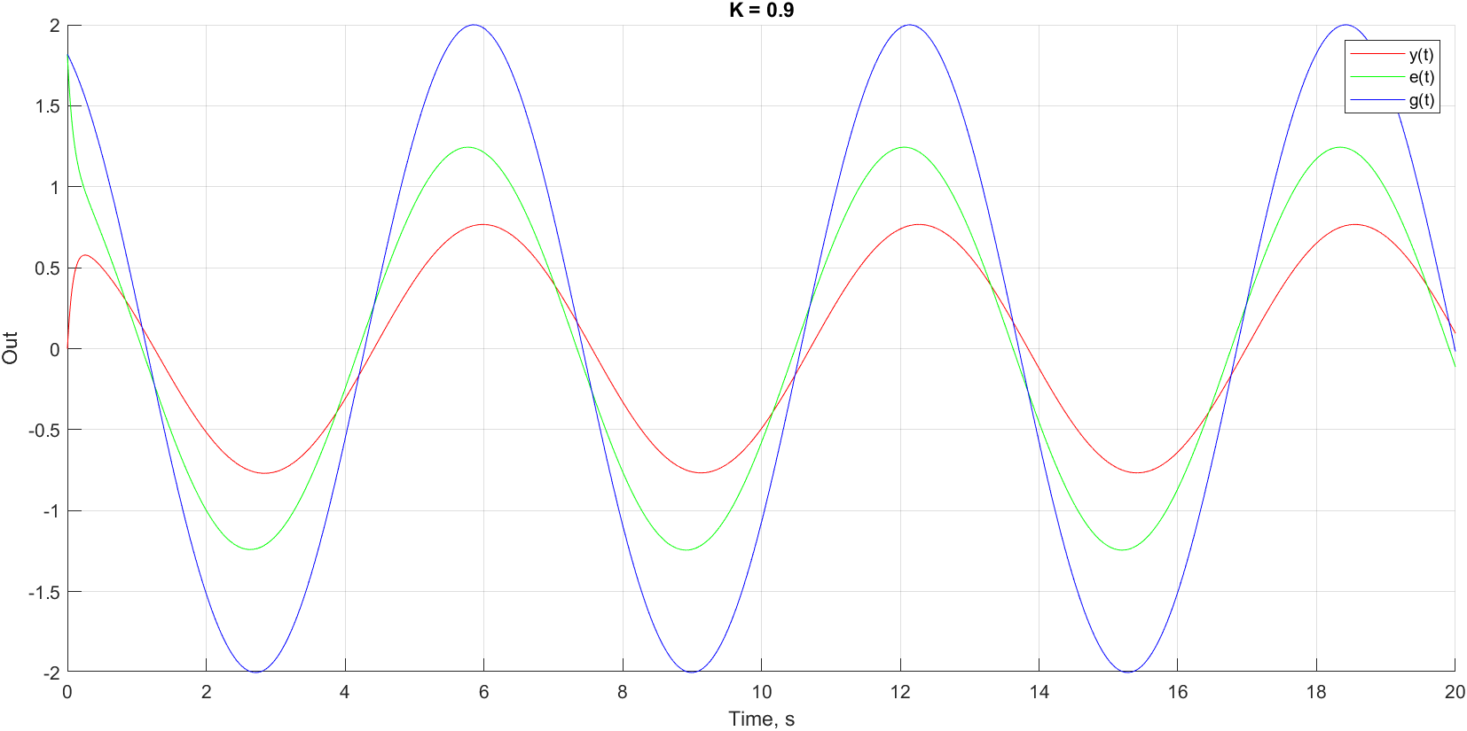

График 13. g(t) = 2 · sin(t +2)

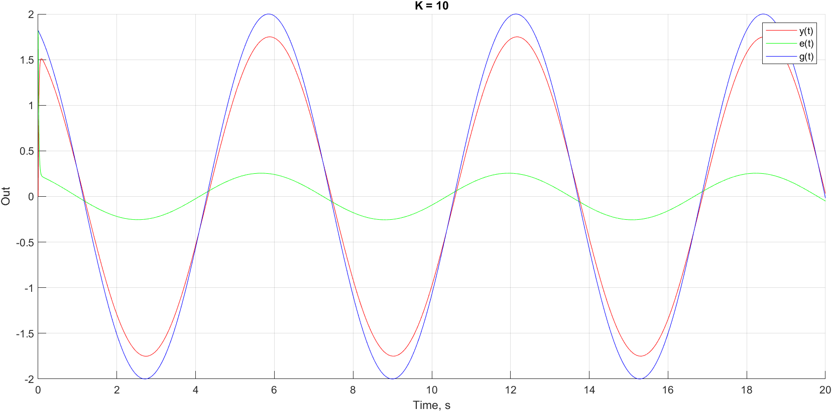

График 14. g(t) = 2 · sin(t +2)

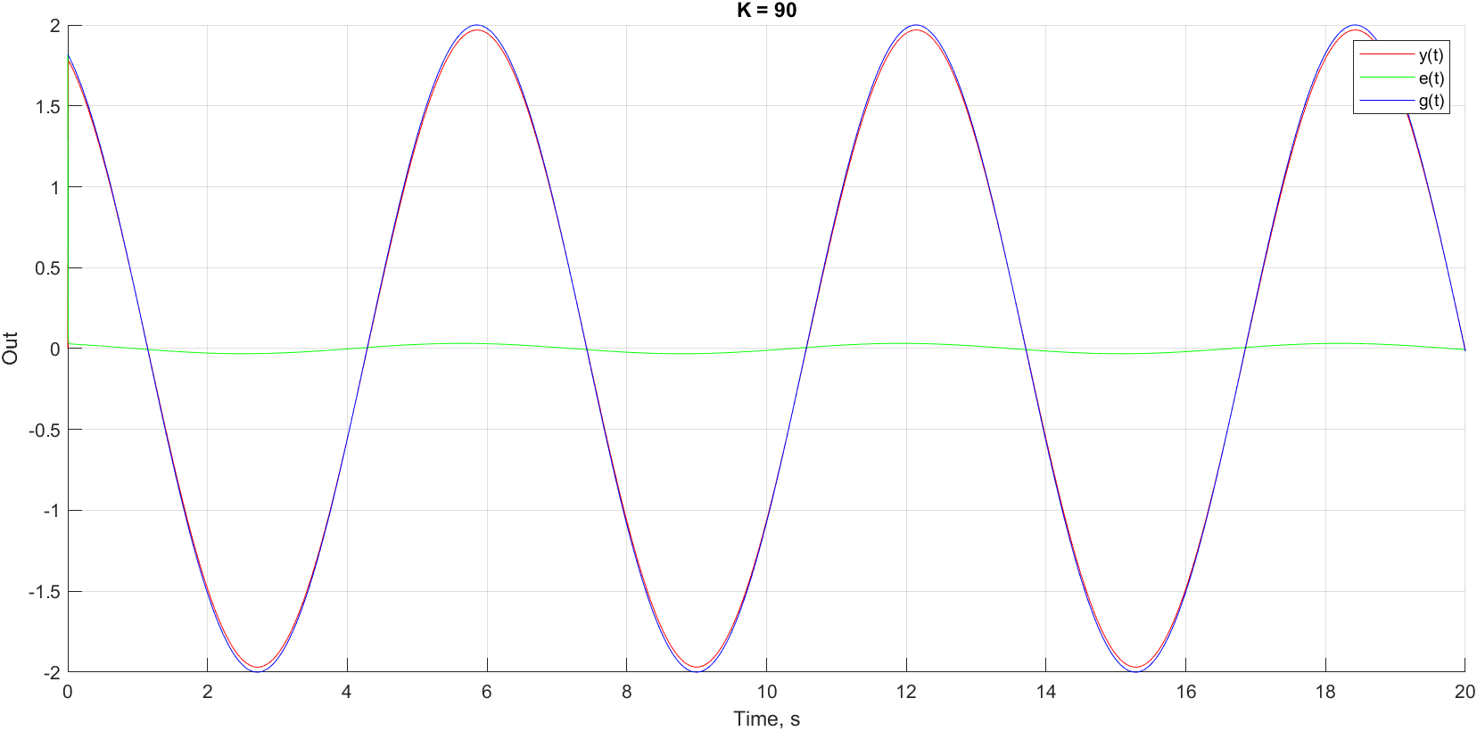

График 15. g(t) = 2 · sin(t +2)

При синусоидальном воздействии ошибка имеет тоже синусоидальный вид.

Задание 5. Исследование системы с астатизмом первого порядка

g(t) = α

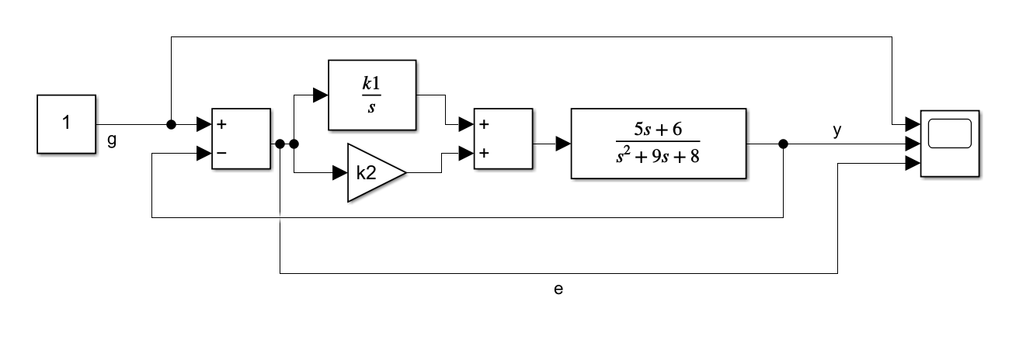

Схема 8. Система с астатизмом первого порядка. g(t) = 1

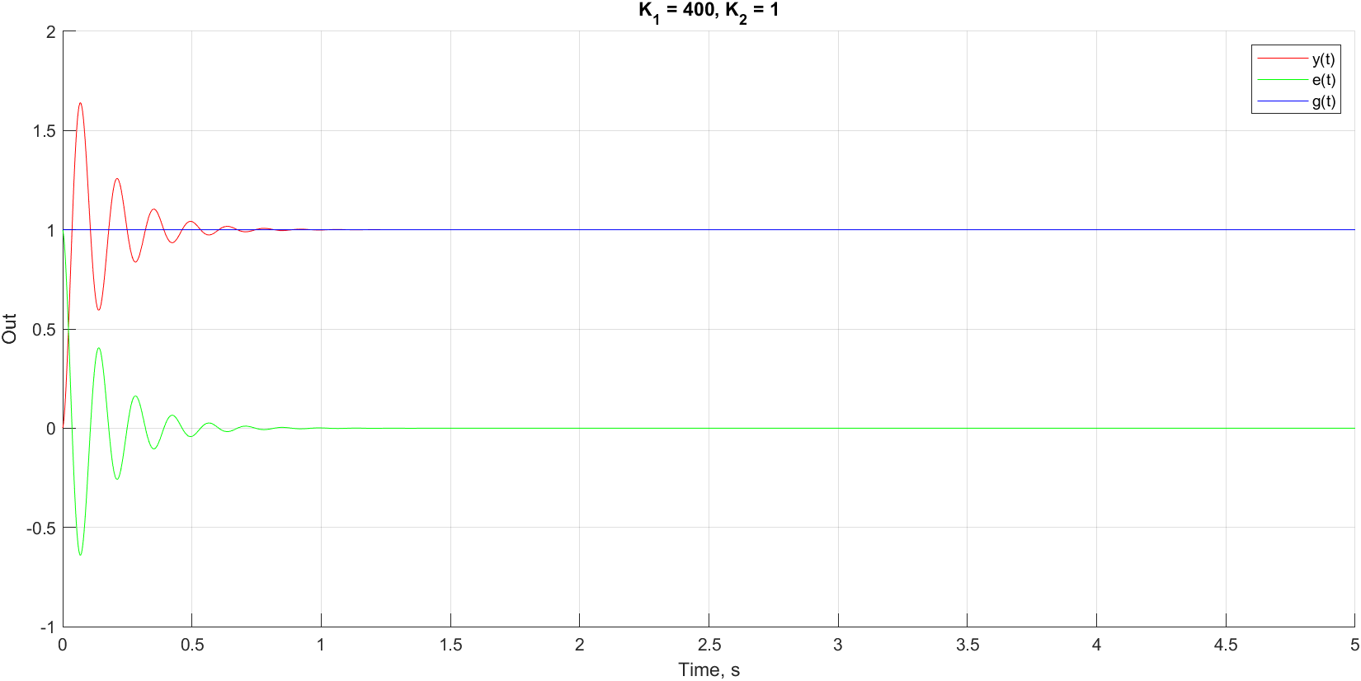

График 16. g(t) = 1

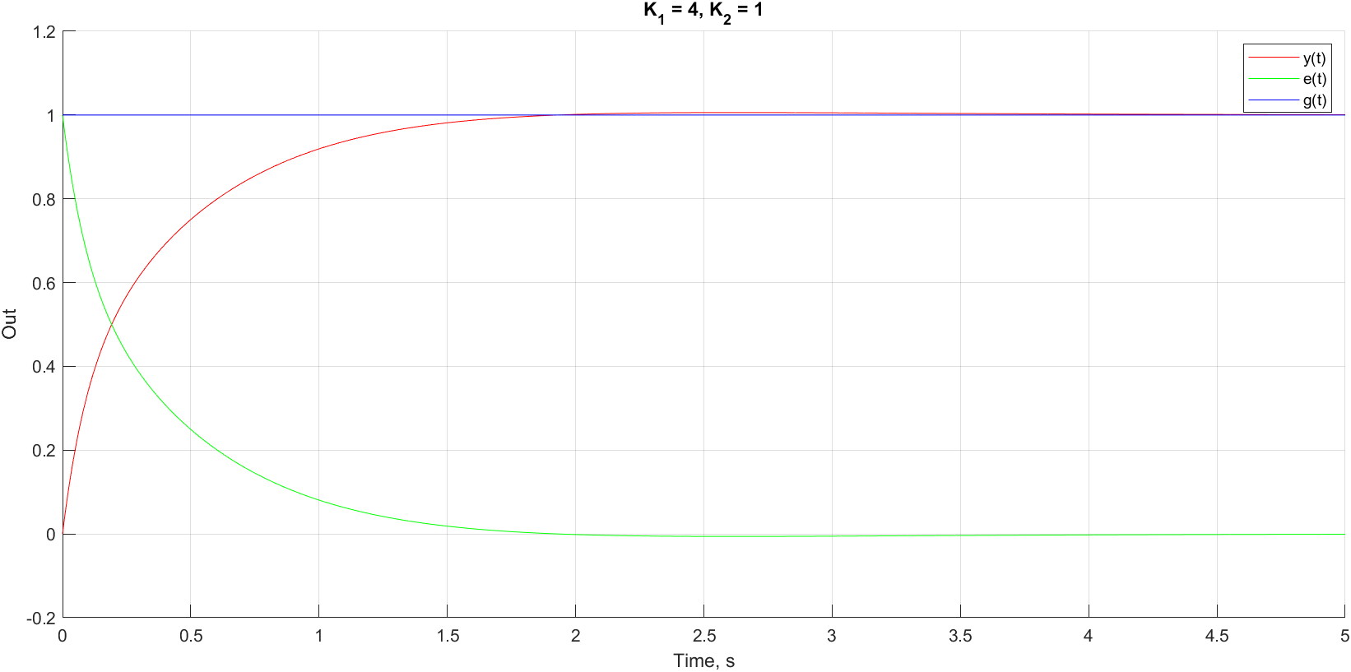

График 17. g(t) = 1

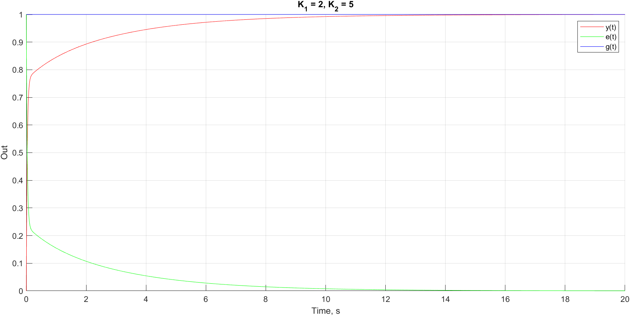

График 18. g(t) = 1

Установившаяся ошибка равняется нулю. Параметр К2 влияет на время переходного процесса.

**Расчеты**

Образ Лапласа установившейся ошибки:

Предельное значение установившейся ошибки:

g(t) = βt + α

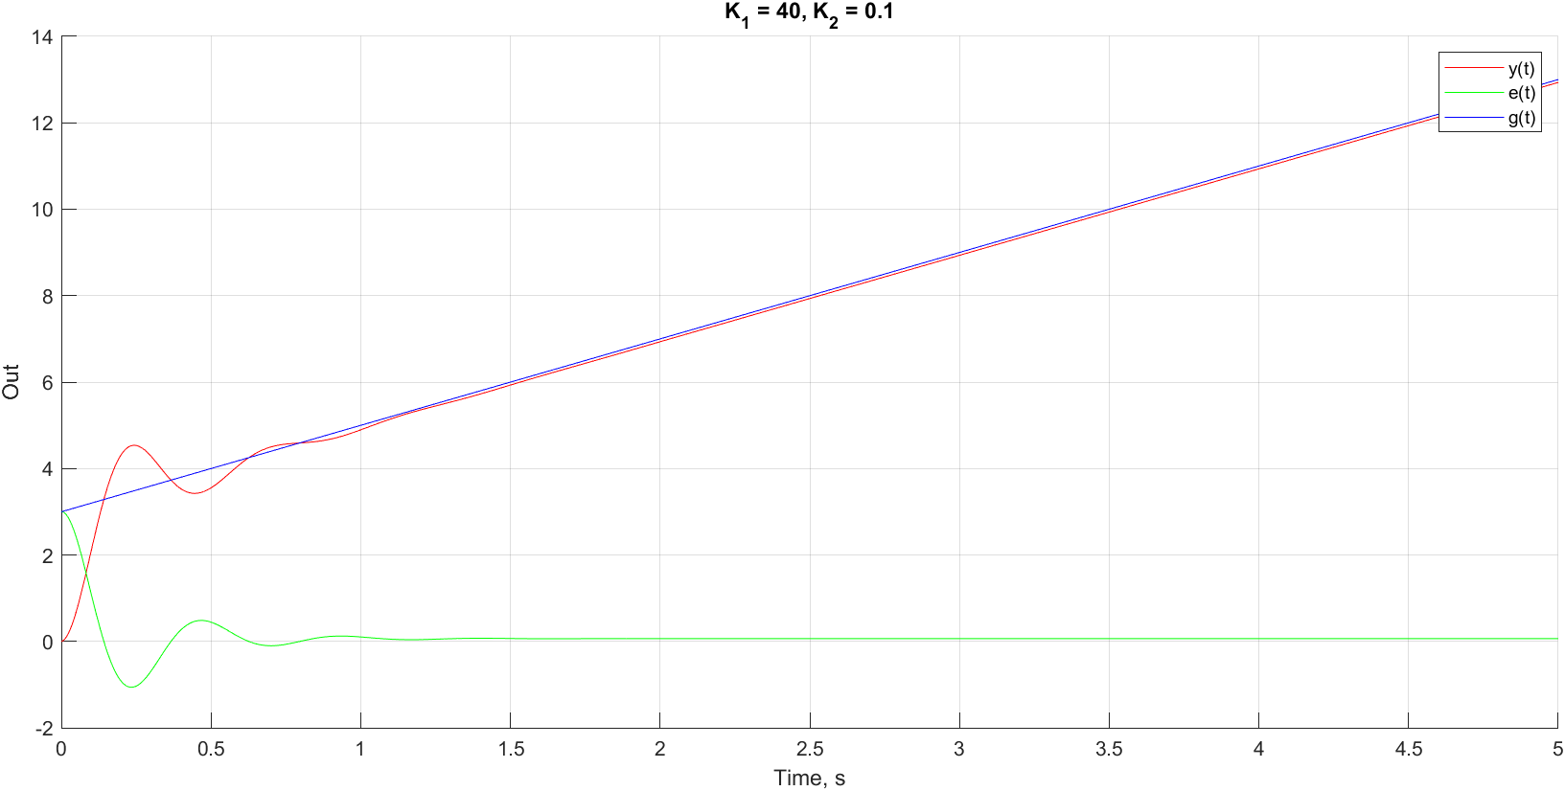

График 19. Установившаяся ошибка = 0.066. g(t) = 2t +3

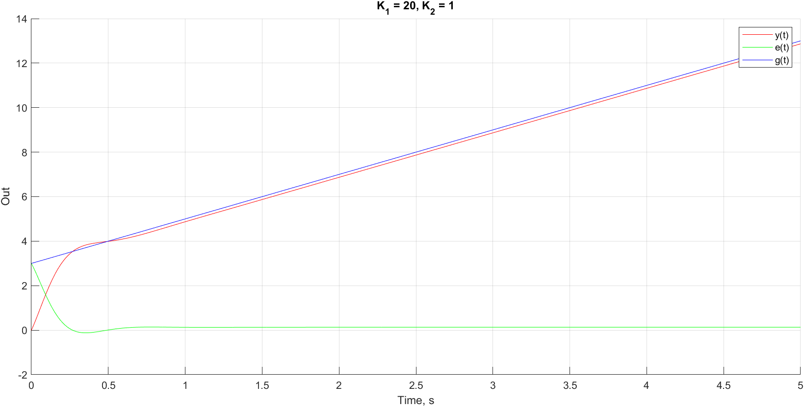

График 20. Установившаяся ошибка = 0.13. g(t) = 2t +3

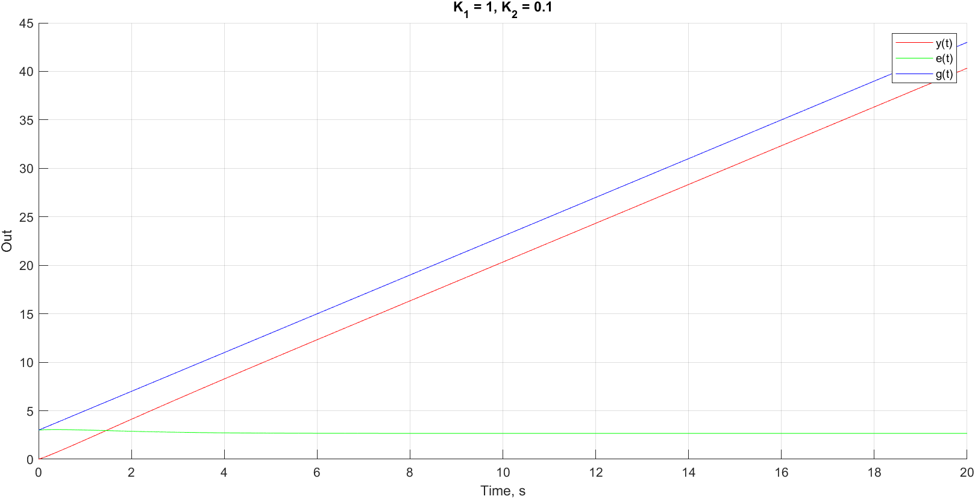

График 21. Установившаяся ошибка = 2.66. g(t) = 2t +3

К1 влияет на значение установившейся ошибки, при увеличении К1 ошибка уменьшается.

**Расчеты**

Образ Лапласа установившейся ошибки:

Предельное значение установившейся ошибки:

g(t) = α · sin(ωt + φ)

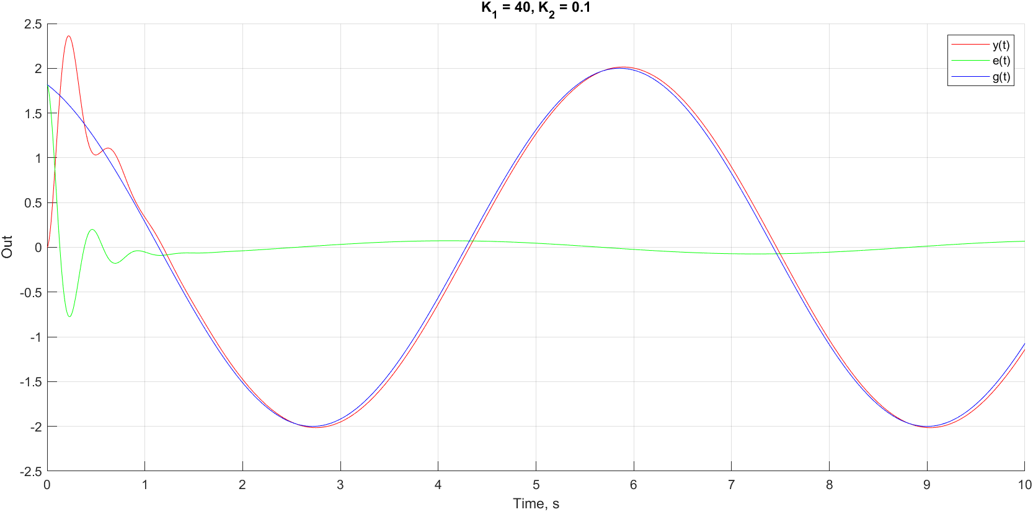

График 22. g(t) = 2 · sin(t +2)

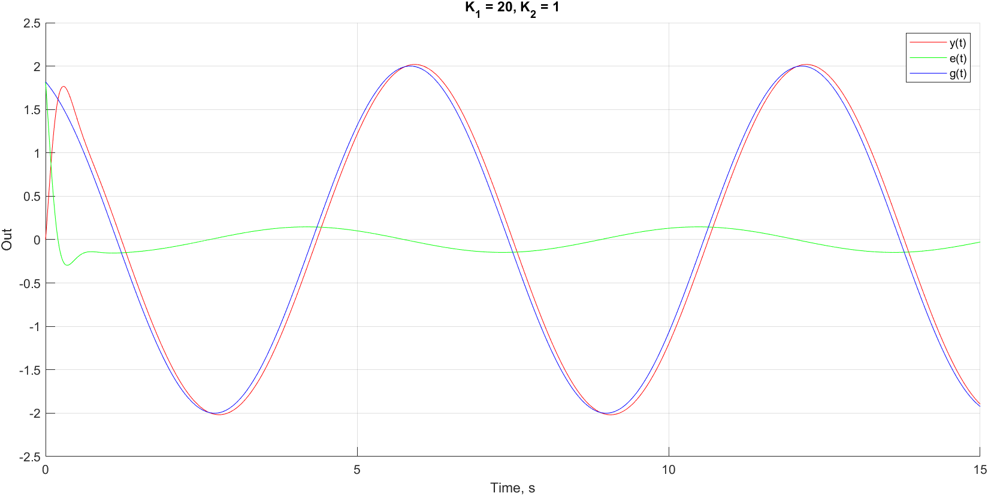

График 23. g(t) = 2 · sin(t +2)

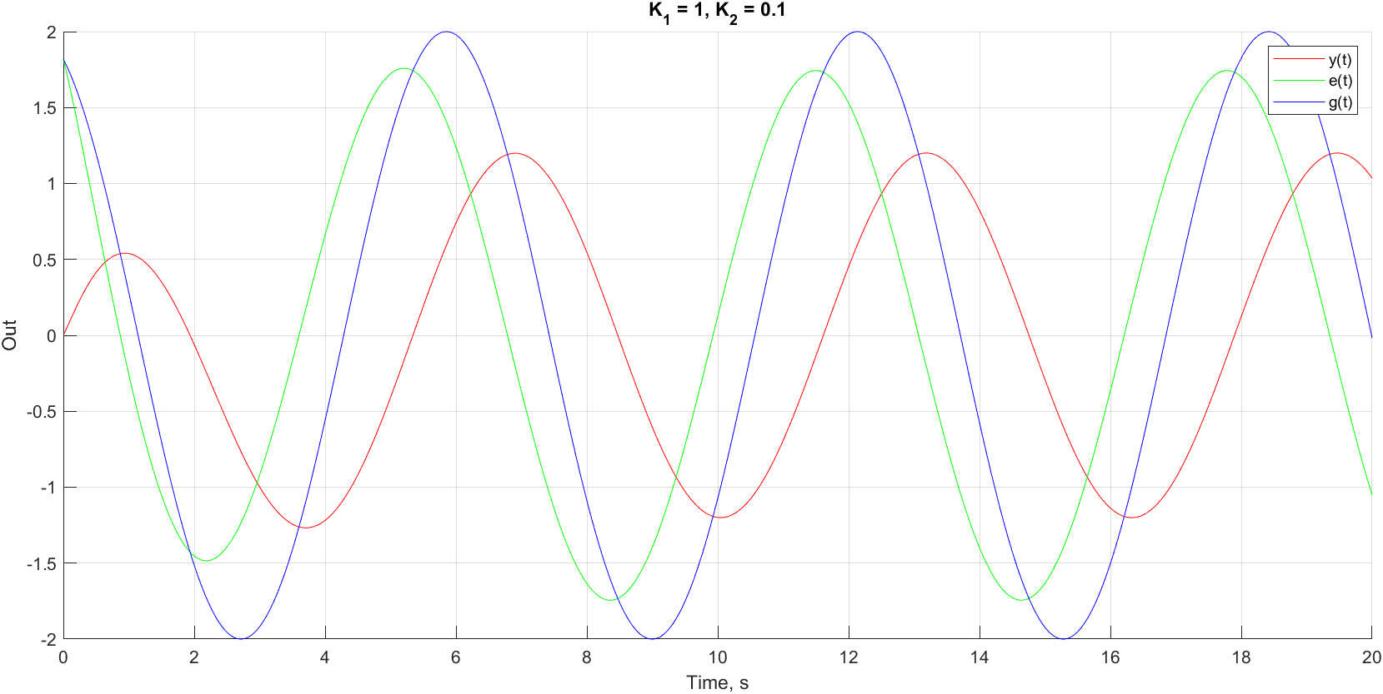

График 24. g(t) = 2 · sin(t +2)

При синусоидальном воздействии ошибка имеет тоже синусоидальный вид.

Задание 6. Исследование линейной системы, замкнутой регулятором общего вида

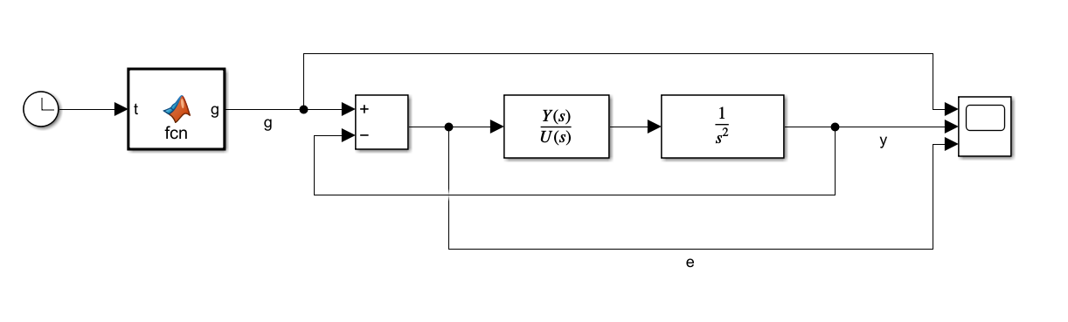

Схема 9. Модель тележки

Дифференциальное уравнение тележки:

Выполним преобразование Лапласа и запишем входную передаточную функцию:

Передаточная функция объекта:

Запишем полином = ЗнаменательРегулятора · ЗнаменательОбъекта + ЧислительРегулятора · ЧислительОбъекта. И придумаем такие коэффициенты, чтобы все корни полинома были отрицательные.

Передаточная функция регулятора:

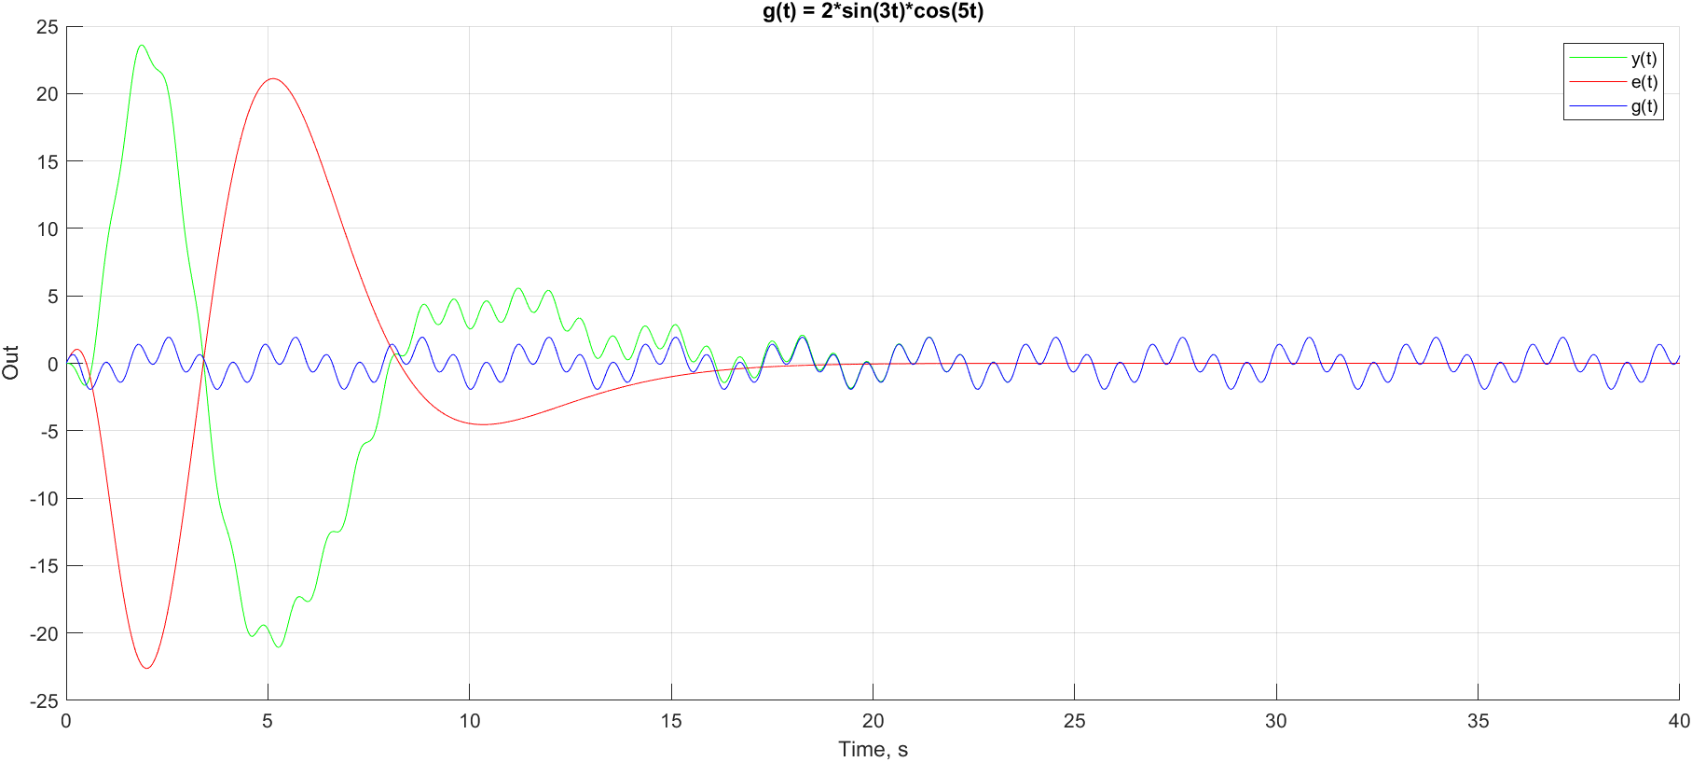

График 25

Задание 7

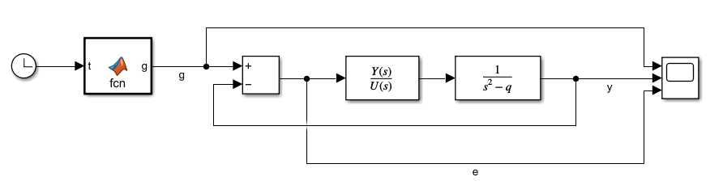

Схема 10. Модель маятника

Дифференциальное уравнение тележки:

Выполним преобразование Лапласа и запишем входную передаточную функцию:

Передаточная функция объекта:

Передаточная функция регулятора:

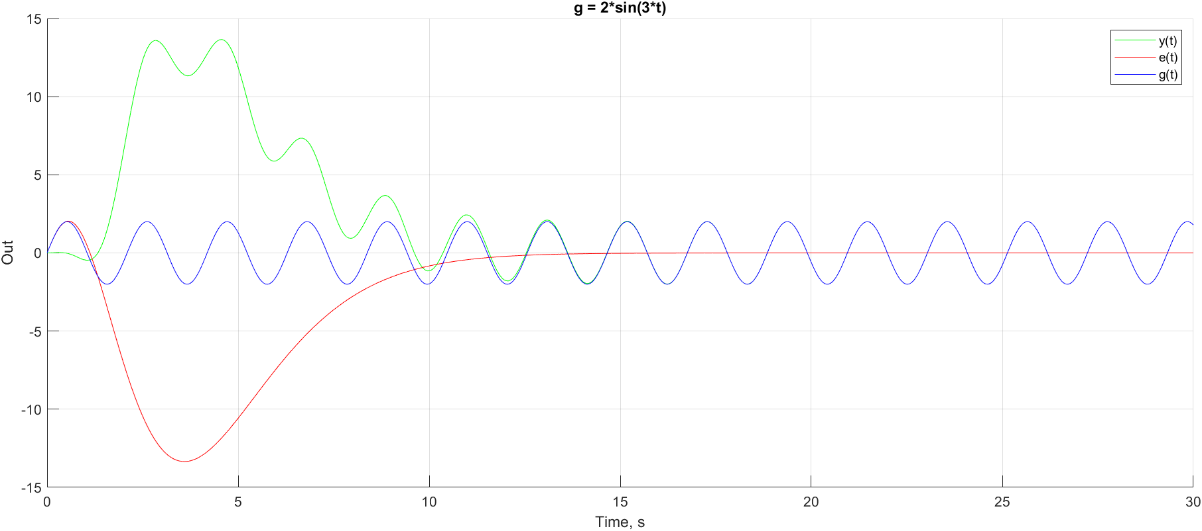

График

Выводы

В ходе выполнения лабораторной работы были исследованы задачи стабилизации с идеальным и реальным дифференцирующим звеном, а также влияние шума на них. Далее были исследованы системы с разным порядком астатизма, а также замкнутые регуляторами разных видов, в том числе и общего. Были исследованы значения установившейся ошибки при различных входных воздействиях.